 | Carátula para entrega de prácticas
Facultad de Ingeniería |  | Laboratorio de docencia

Laboratorios de computación
salas A y B
/
Profesor: | Claudia Rodriguez Espino
Asignatura: | Fundamentos de Programación
Grupo: | 3
No de Práctica(s): | 11
Integrante(s): | Medina Morales Emmanuel
Semestre: | 2018-2
Fecha de entrega: | 011/05/18

Objetivo:
Reconocer la importancia y utilidad de los arreglos, en la elaboración de programas que resuelvan problemas que requieran agrupar datos del mismo tipo, así como trabajar con arreglos tanto unidimensionales como multidimensionales. 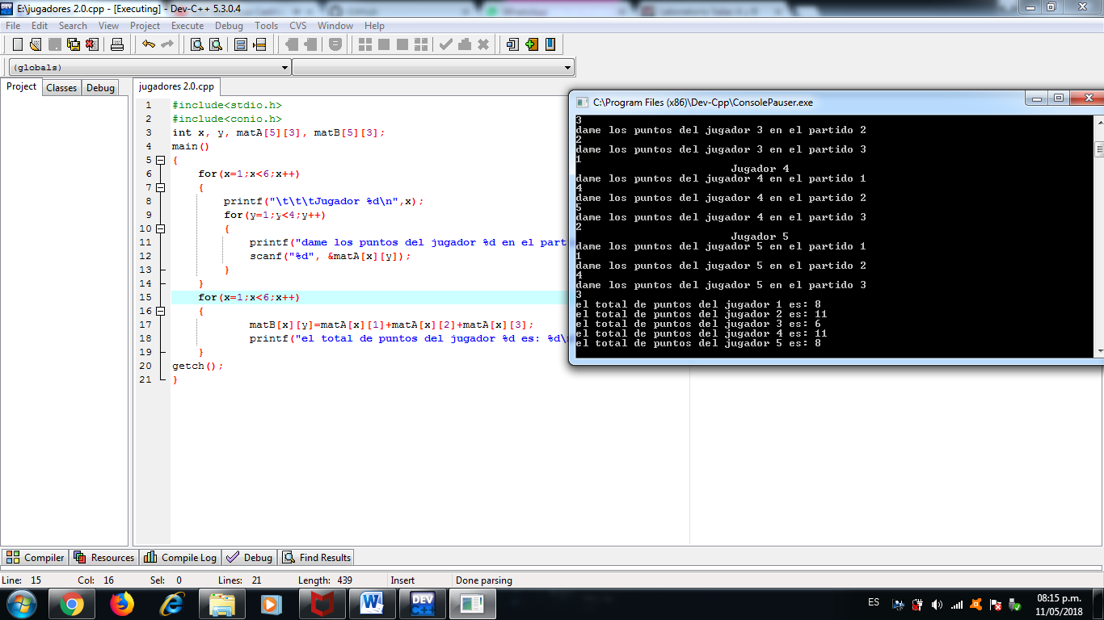
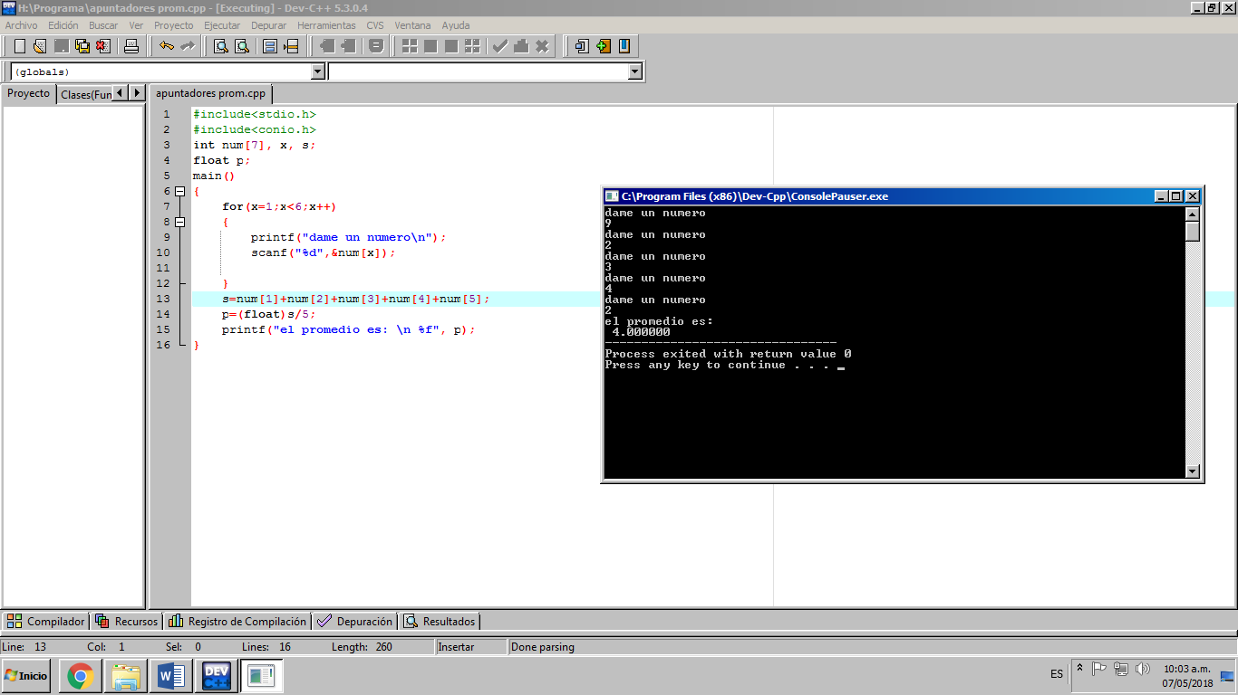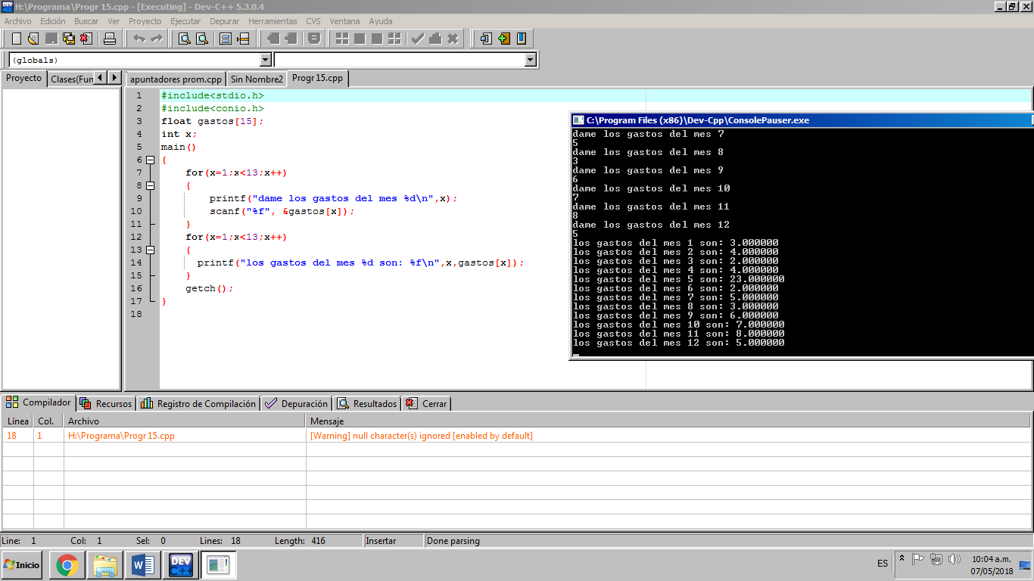
Conclusiones:
La práctica en cuestión no presenta mayor complicación, sin embargo, puesto a que el tema de apuntadores es el que mas se me llega a complicar tuve algunos cuantos problemas al realizar el programa de los gastos del mes.

